
MANUAL DE ACTIVIDADES

Tabla de Fuerzas con Poleas Superiores
Equilibrio, resultante y descomposición de vectores en el plano
Nivel sugerido  Enseñanza media y nivel inicial superior | Duración estimada  5 actividades de 30 a 45 min | Modalidad  Trabajo en parejas o grupos de 3

Propósito del manual
Esta guía permite utilizar la tabla de fuerzas para comprobar experimentalmente el equilibrio de fuerzas concurrentes, identificar una fuerza equilibrante y relacionar lo observado con el cálculo vectorial. Las actividades están diseñadas para que los estudiantes midan, registren, comparen y expliquen sus resultados.

Componentes y preparación
- Mesa circular con escala angular, tres patas desmontables y soporte central.
- Tres poleas ajustables con abrazaderas, tres cordeles y portamasas.
- Set de masas ranuradas y carrete de hilo.
- Cuaderno de laboratorio, regla y calculadora para el análisis de datos.
Antes de comenzar: instale las tres patas sobre una superficie nivelada. Verifique que cada cordel se desplace libremente sobre su polea y que el anillo central no roce el soporte central.

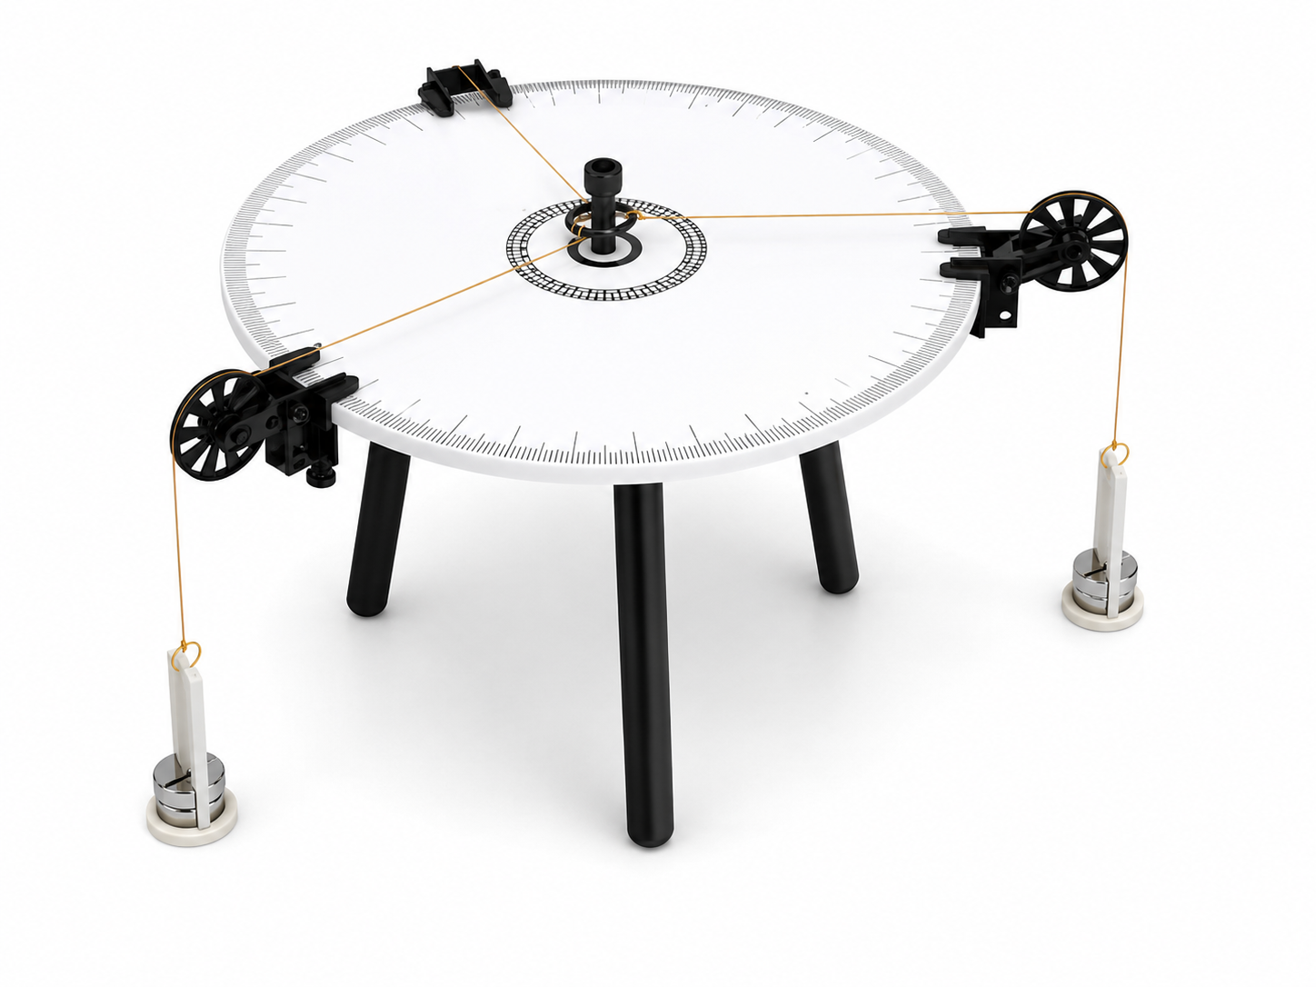
Figura 1. Configuración general de la tabla de fuerzas armada para una práctica de equilibrio.

Actividad 1. Montaje y equilibrio de tres fuerzas
Objetivo: montar correctamente el sistema y obtener una primera condición de equilibrio con tres tensiones concurrentes.

Procedimiento
- Coloque tres poleas en posiciones separadas de la escala angular.
- Una los tres cordeles al anillo central y haga pasar cada cordel por su respectiva polea.
- Suspenda un portamasas en cada extremo y agregue masas de manera gradual.
- Ajuste una de las masas o uno de los ángulos hasta que el anillo permanezca centrado, sin tocar el poste.
- Registre para cada cordel la masa total suspendida y el ángulo indicado por la escala.
- Repita el montaje con una segunda combinación de ángulos y masas.
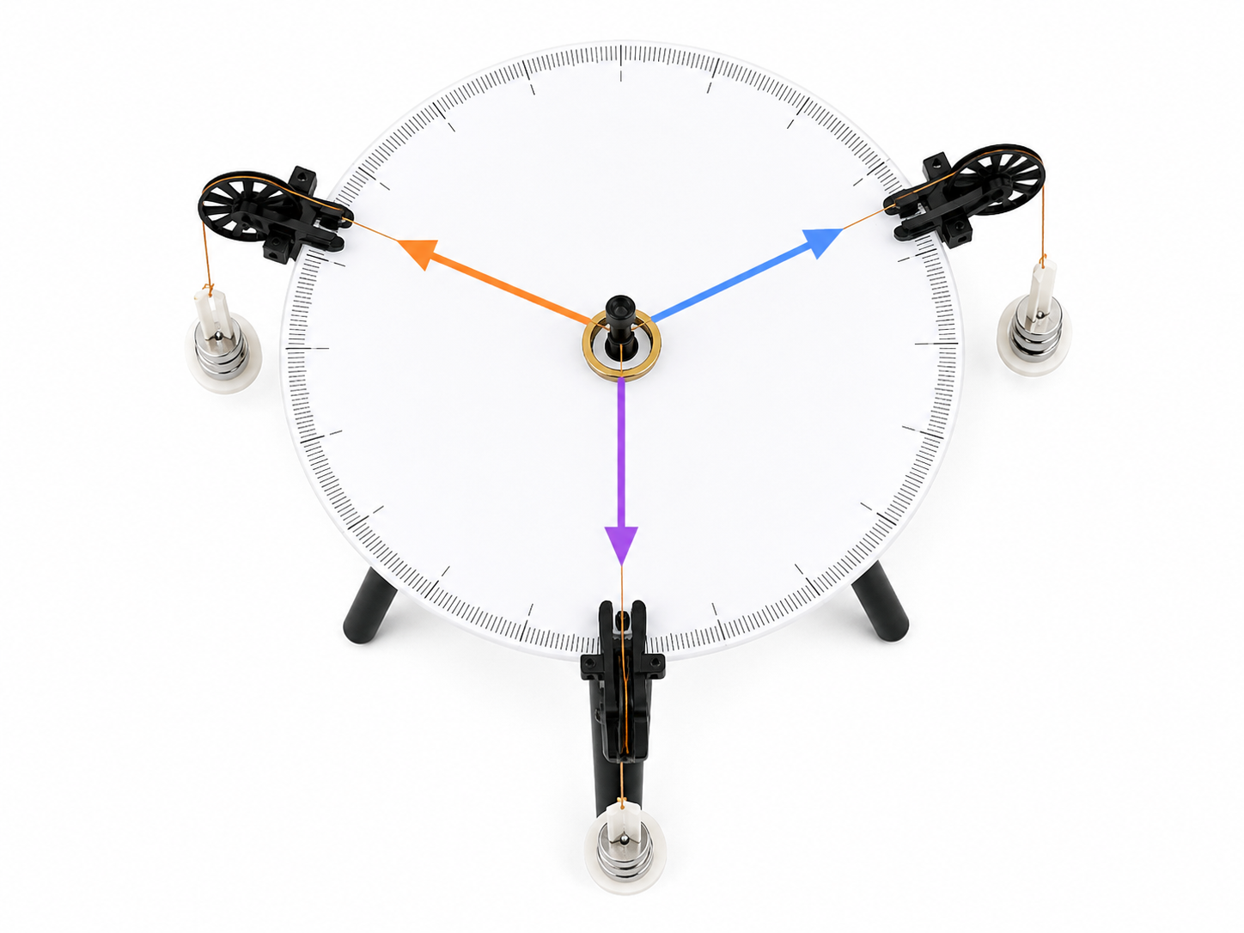
Figura 2. Tres fuerzas concurrentes: el anillo centrado indica que la suma vectorial de las tensiones es aproximadamente cero.
Ensayo | Masa 1 / ángulo 1 | Masa 2 / ángulo 2 | Masa 3 / ángulo 3 | ¿Anillo centrado?

Actividad 2. Fuerza resultante y fuerza equilibrante
Objetivo: determinar experimentalmente la tercera fuerza necesaria para equilibrar dos fuerzas conocidas.

Procedimiento
- Elija dos poleas y fije sus ángulos. Instale masas diferentes en sus portamasas.
- Mantenga la tercera masa inicialmente fuera del sistema y observe hacia qué dirección tiende a desplazarse el anillo.
- Ubique la tercera polea en la dirección opuesta al desplazamiento observado.
- Aumente o disminuya la tercera masa hasta que el anillo vuelva a quedar centrado.
- Represente las dos primeras fuerzas como vectores y trace su resultante.
- Compare la tercera tensión medida con el vector equilibrante: deben tener igual magnitud aproximada y sentido opuesto.
Idea clave: la fuerza equilibrante no elimina las otras fuerzas; completa la suma vectorial para que el resultado sea cero.

Fuerza | Masa total (kg) | Ángulo (°) | Tensión estimada (N)

Actividad 3. Efecto de la dirección de una fuerza
Objetivo: observar cómo cambia el equilibrio al modificar solo la dirección de una de las fuerzas.

Procedimiento
- Construya un montaje equilibrado usando tres masas y anote las posiciones angulares.
- Sin cambiar las masas, desplace una polea 10° a 20° sobre la escala.
- Observe el nuevo desplazamiento del anillo y describa la dirección en que se mueve.
- Ajuste solamente una de las otras poleas hasta recuperar el equilibrio.
- Repita con otro cambio angular y compare los resultados.
Pregunta para discutir: ¿por qué un cambio pequeño de dirección puede obligar a modificar más de una condición para recuperar el equilibrio?

Actividad 4. Descomposición de una fuerza en componentes
Objetivo: representar una tensión mediante dos componentes con direcciones elegidas por el grupo.

Procedimiento
- Seleccione una dirección de referencia para una fuerza principal y mantenga fija su masa.
- Elija dos direcciones auxiliares que formarán las componentes de esa fuerza.
- Ajuste las dos masas auxiliares hasta que, junto con la fuerza principal, el anillo permanezca centrado.
- Dibuje los tres vectores a escala. Las dos tensiones auxiliares representan las componentes que equilibran a la fuerza principal.
- Cambie las direcciones auxiliares y compare cómo deben variar sus magnitudes.
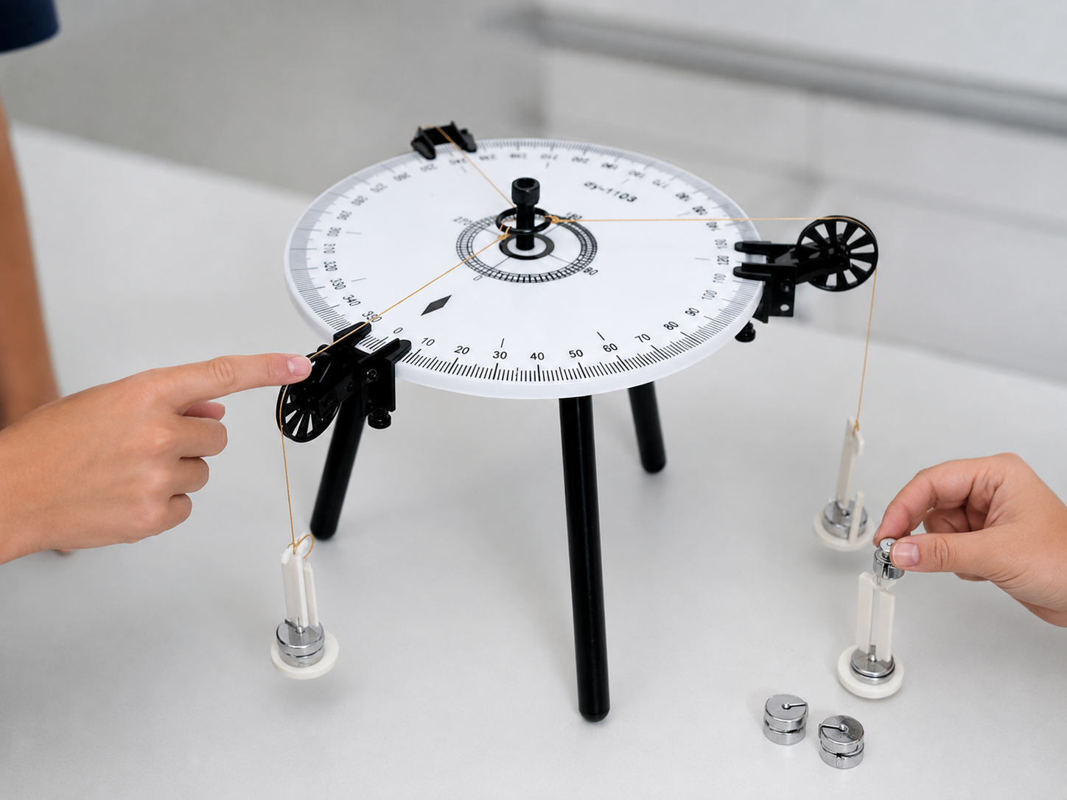
Figura 3. Ajuste experimental de una masa y de la posición angular de la polea para recuperar el equilibrio.
Registro recomendado: anote siempre la masa total: portamasas más masas ranuradas. Si se trabaja con tensión en newtons, use T = m · g y defina el valor de g utilizado por el curso.

Actividad 5. Comparación entre teoría y experimento
Objetivo: contrastar el equilibrio observado con el cálculo de componentes horizontales y verticales de las fuerzas aplicadas.

Procedimiento
- Elija uno de los montajes equilibrados de las actividades anteriores.
- Convierta cada masa total en tensión, si corresponde, usando T = m · g.
- Calcule o estime para cada fuerza sus componentes en los ejes x e y de acuerdo con el ángulo elegido.
- Sume las componentes de todas las fuerzas: en equilibrio, ΣFx y ΣFy deberían ser cercanas a cero.
- Explique las diferencias entre el resultado ideal y la observación experimental.
Magnitud | Resultado teórico | Resultado experimental | Comentario

Preguntas de cierre
- ¿Qué evidencia experimental indica que el sistema está en equilibrio?
- ¿Cómo cambia la resultante cuando se modifica la magnitud de solo una fuerza?
- ¿Qué fuentes de error pueden afectar el centrado del anillo?
- ¿Qué relación existe entre la fuerza resultante y la fuerza equilibrante?

Cuidados y buenas prácticas
- No cargue los portamasas de manera brusca ni los deje caer.
- Evite que los cordeles se crucen o rocen con la mesa y mantenga las poleas alineadas.
- Retire las masas antes de desmontar las poleas o mover la tabla.
- Guarde las masas, cordeles y patas desmontables juntos al finalizar la práctica.

